חסרונות ומגבלות של החקלאות המדייקת

ביקורת מהשטח על חקלאות מדייקת
https://www.moag.gov.il/shaham/professionalinformation/documents/presentations_yomiyiun_precision_agriculture_2016/presentation_2.pdf
ובכן, החקלאים אומרים... שמה שיש בין שתי האוזניים, אלו הם המכשירים הבסיסיים והטובים לחקלאות מדייקת... והללו הם זמינים וזולים... צריך להפעיל אותם על בסיס קבוע...צריך לגבור על הרבה מכשולים:
בעודף המידע שמניבות הטכנולוגיות החדשות. אלה, יחד ולחוד, יוצרים רתיעה עצומה אצל החקלאים . לא פעם, כאשר חקלאים מבקשים להתנסות בטכנולוגיות חדשות, התוצאה היא שימוש מינימלי ביכולות המוצעות (למשל, בחינת פרמטרים בודדים בלבד של חיישן מסוים). שימוש מועט במידע שהמערכות השונות מנפקות, ובאופן כללי מיצוי חלקי בלבד של הפוטנציאל הטמון בטכנולוגיות אלה מייצר הרגשה ש”אפשר גם בלעדיהם”, כאשר לרוב הניסוי מסתיים בתחושת החמצה ובעיקר בתחושה של החקלאים כי אלה הם אשר נדרשים לעבוד בשביל הטכנולוגיה, ולא להיפך.

? לפניכם רשימה של מגבלות/ בעיות הכרוכים בשימוש בטכנולוגיות של חקלאות מדייקת:
*עלות גבוהה לאמוץ הטכנולוגיות
*חברות שונות אשר מבטיחות לספק ידע נרחב יותר ממה שהן מסוגלות לספק בפועל
*נדרשים למשתמש בשטח ידע נלמד ומיומנות
*הגישה עלולה להיות מוגבלת לחקלאים קטנים ונגישה רק לחוות גדולות
*יכולה להיווצר תחרות לא הוגנת- אפשר לאסוף מידע לגבי מתחרים
*שינוי חברתי: שינוי במפות העוסקים והמועסקים בחקלאות
*אחת השאלות היא מי הוא בעל המידע, האם המידע והשליטה עליו ? לחברה שאספה או לבעל השטח? למשל: מי אחראי לטעויות אם יעשו במהלך הטיפול האוטומטי- אם יינתן יותר מדי או במועד לא מתאים מים/ריסוס/דישון האם האחראי הוא החקלאי? ספק הטכנולוגיה? חברת הביטוח? המדינה?
?משימה
התחלקו לקבוצות. כל קבוצה נדרשת לחקור את הבעיה, לבדוק האם אכן היא מהווה מגבלה אמתית או כרוחה רק באמונה מוטעית , ומנסה למצוא פתרון.

ביקורת מהשטח על חקלאות מדייקת
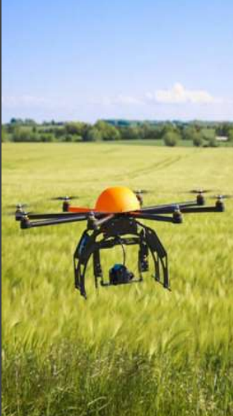
ובכן, החקלאים אומרים... שמה שיש בין שתי האוזניים, אלו הם המכשירים הבסיסיים והטובים לחקלאות מדייקת... והללו הם זמינים וזולים... צריך להפעיל אותם על בסיס קבוע...צריך לגבור על הרבה מכשולים
בעודף המידע שמניבות הטכנולוגיות החדשות. אלה, יחד ולחוד, יוצרים רתיעה עצומה אצל החקלאים . לא פעם, כאשר חקלאים מבקשים להתנסות בטכנולוגיות חדשות, התוצאה היא שימוש מינימלי ביכולות המוצעות (למשל, בחינת פרמטרים בודדים בלבד של חיישן מסוים). שימוש מועט במידע שהמערכות השונות מנפקות, ובאופן כללי מיצוי חלקי בלבד של הפוטנציאל הטמון בטכנולוגיות אלה מייצר הרגשה ש”אפשר גם בלעדיהם”, כאשר לרוב הניסוי מסתיים בתחושת החמצה ובעיקר בתחושה של החקלאים כי אלה הם אשר נדרשים לעבוד בשביל הטכנולוגיה, ולא להיפך.

לצפייה במסמך לחצו כאן

 | לפניכם רשימה של מגבלות/ בעיות הכרוכים בשימוש בטכנולוגיות של חקלאות מדייקת:  - עלות גבוהה לאימוץ הטכנולוגיות  - חברות שונות אשר מבטיחות לספק ידע נרחב יותר ממה שהן מסוגלות לספק בפועל  - נדרשים למשתמש בשטח ידע נלמד ומיומנות  - הגישה עלולה להיות מוגבלת לחקלאים קטנים ונגישה רק לחוות גדולות  - יכולה להיווצר תחרות לא הוגנת- אפשר לאסוף מידע לגבי מתחרים  - שינוי חברתי: שינוי במפות העוסקים והמועסקים בחקלאות  אחת השאלות היא מי הוא בעל המידע, האם המידע והשליטה עליו? לחברה שאספה או לבעל השטח?  למשל: מי אחראי לטעויות אם יעשו במהלך הטיפול האוטומטי- אם יינתן יותר מדי או במועד לא מתאים מים/ריסוס/דישון האם האחראי הוא החקלאי? ספק הטכנולוגיה? חברת הביטוח? המדינה?

התחלקו לקבוצות.
כל קבוצה נדרשת לחקור את הבעיה, לבדוק האם אכן היא מהווה מגבלה אמיתית או כרוחה רק באמונה מוטעית , ומנסה למצוא פתרון.

